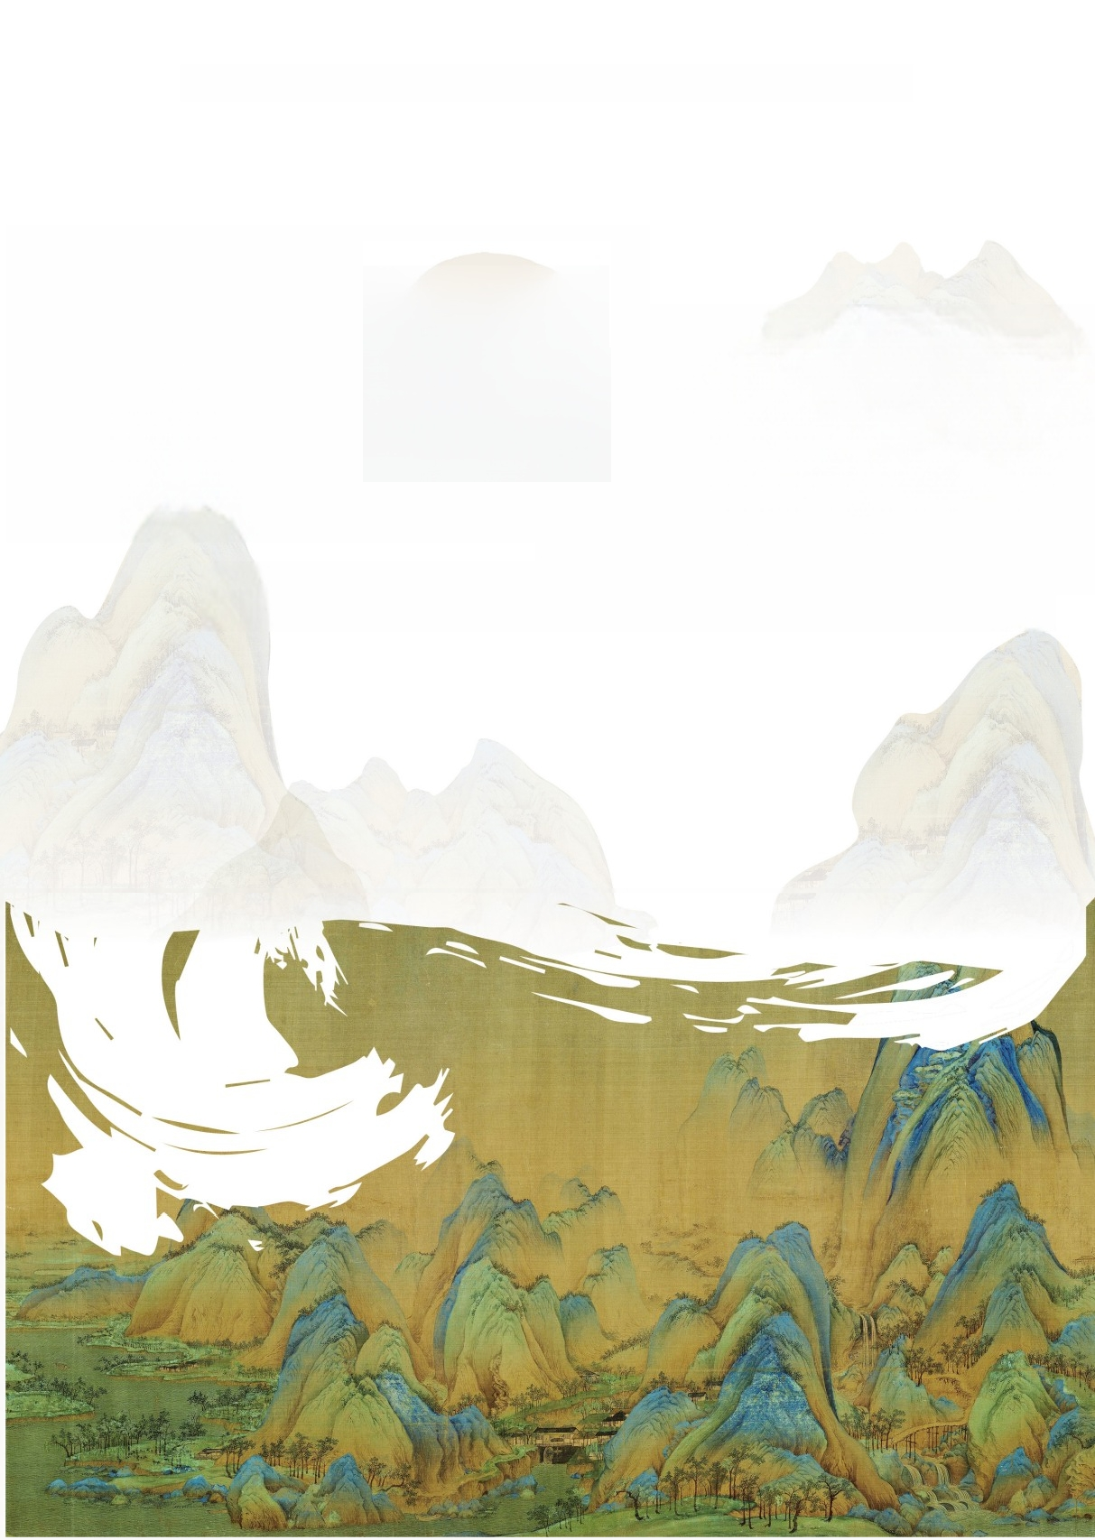
2024年浙江省中小学班主任基本功大赛小学组 ·主题班会

走进只此良绿
像举拳近心
— — 五年级“中华优秀传统文化”主题班会

走进只此青绿，传承拳拳匠心
— —五年级“中华优秀传统文化”主题班会

背景分析

习近平总书记指出，只有全面深入了解中华文明的历史，才能更有效地推动中华优秀传统文 化创造性转化、创新性发展，更有力地推进中国特色社会主义文化建设，建设中华民族现代文明。 中华文化的传承离不开匠心精神，它代表着追求卓越、注重细节、勇于创新的态度，是中华文化在 历史长河中持续传承的重要力量。《中小学德育工作指南》把中华传统文化作为五大德育内容之 一，学校要引导学生了解中华优秀传统文化的历史渊源、精神内涵，增强文化自觉和文化自信。中 国画作为中国的传统绘画形式，是中华民族传统文化的一部分。《千里江山图》作为中国十大传世 名画之一，2017年在故宫博物院展出，2022年以该画为灵感创作的舞蹈诗剧《只此青绿》火爆出圈。
经调查了解，班级同学对《只此青绿》的了解情况如下：班级同学对《只此青绿》的关注度较高， 但对其认识多仅停留在舞蹈节目上，以快餐文化视角看待该作品，对其背景故事和文化内涵缺乏 深入了解。因认知局限，学生对《只此青绿》背后的文化底蕴缺乏自豪、敬佩之情。学生在学习生活 中缺少匠心精神，多数学生无法将匠心精神运用到实践中。本课通过立足《千里江山图》这一中华 优秀传统文化的缩影，引导学生在实践探索中逐渐传承和弘扬该作品中蕴含的匠心精神，铸就每 一个孩子明亮而丰富的精神底色。
班会目标
么 认 知 目 标
基于《千里江山图》开展“赏舞知画”、课前调查等活动，从而了解画作背后的故事和文化内涵。 通过小组汇报调研成果，了解《千里江山图》背后的匠心精神内涵关键词，并提炼对待之法。
么 情 感 目 标
通过“探索青绿奥秘”“探究青绿现状”活动，能深切感知蕴藏在《千里江山图》中的匠心精神内 涵，引起真切的自豪、敬佩之情，增强传承匠心的意识。
么 行 为 目 标
通过“青绿匠心卡”评估、汇聚成班级的“班级匠心进阶图卷”活动，懂得将匠心精神融入自身 发展和班级建设中，倡导在学习生活中践行匠心。
班会准备
么 教 师 准 备
进行问卷调查；引导学生开展匠心调研活动；制作课件；准备揭秘线索盒；制作相关视频、板 贴；制作“青绿匠心卡”“班级匠心进阶图卷”。
么 学 生 准 备
成立小组，自主开展《千里江山图》项目化调研。


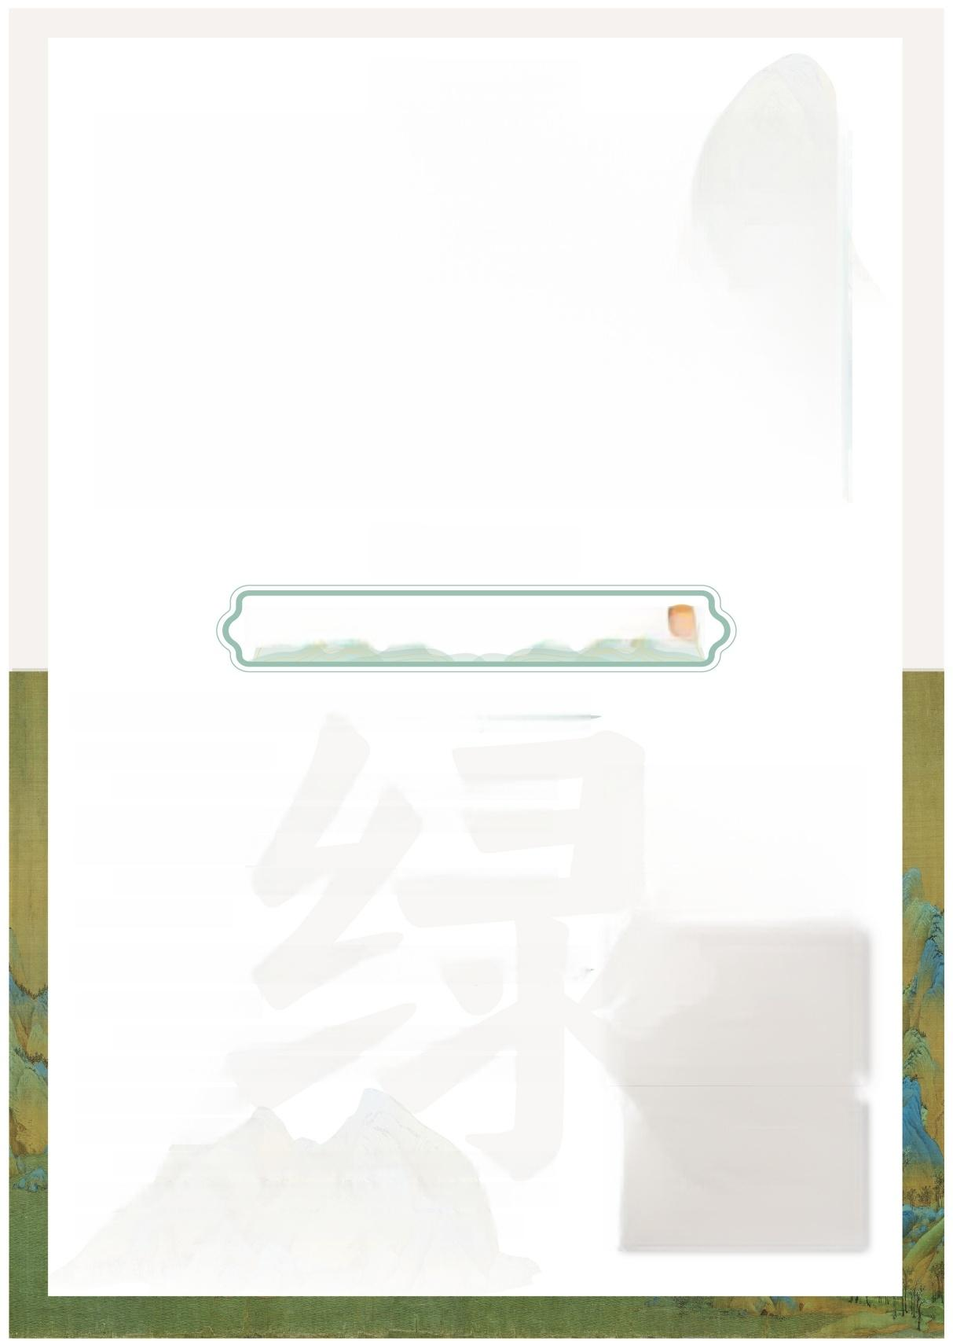
活动流程

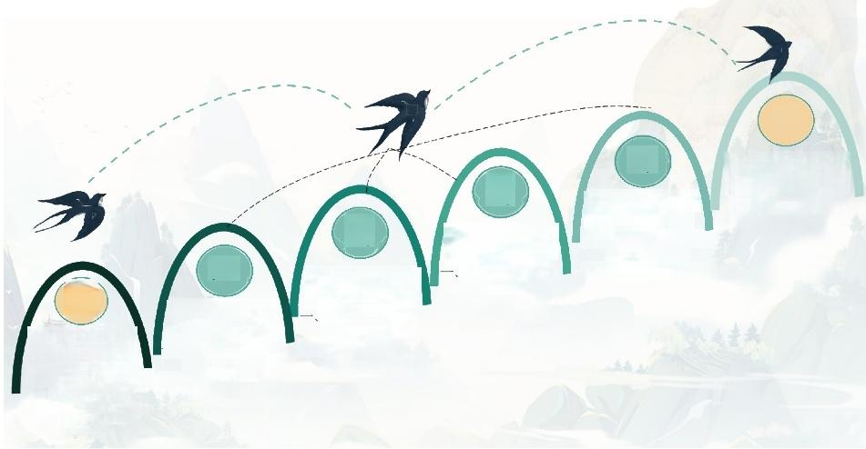
结
行
做时代匠心少年
展人生千里长卷

一、精神诠释内化
二、希冀匠心行动
怀揣青绿情怀 ，
意
探 究 青 绿 现 状，
勇立匠心之志
青绿现状齐思辨
观点碰撞立匠心 二、挖掘身边匠心事 联系生活定匠心
践行匠心独运
情
探索青绿奥秘 ，
一、制定班级匠心计划
传承拳拳匠心
二、观看时代千里江山
知
走进青绿山水 知晓画卷匠心
一、情境创设初相逢 时空联结趣对话
二、青绿剧场齐分享 对待之法共思索
挖掘时代匠心
导
观赏出图舞蹈 链接青绿画卷
一、观赏舞蹈激兴趣 基于经验明出处
二、立足课前微调查 及时反思晓现状
感悟匠心精神 、破解颜色密码
细节之中显匠心 二、铺展长幅画卷
观赏之中感匠心


五
班会过程

导入：观赏出圈舞蹈，链接青绿画卷

活动 一 ：观赏舞蹈激兴趣，基于经验明出处


1.播放视频，引出画作
播放2022年春晚舞台的《只此青绿》舞蹈片段。学生思 考舞蹈的名字，教师顺势指出其灵感来源于《千里江山图》。

2.介绍画作，激发兴趣
学生简单介绍《千里江山图》在中国国画历史上的地位 与背景，教师补充。
《只此青绿》了解现状
■不太了解看过舞蹈■知道图画■了解较多

38%
31%

22%
活动二：立足课前微调查，及时反思晓现状

1.呈现舞蹈了解现状
教师呈现课前对学生关于《只此青绿》以及匠心精神了 解情况的调查，调查结果显示，学生对该作品仅停留在浅层
班级对匠心了解情况统计
■喜爱口不感兴趣■不了解
4

青山组青云组绿水组绿泽组墨韵组墨香组
6
喜爱，缺乏深层探究。

2.呈现匠心了解情况
出示中华优秀传统文化中匠心精神的认知程度调查， 学生发现自身对中华传统文化中的匠心及匠心精神了解甚 少。教师相机引出课题《走进只此青绿，传承拳拳匠心》。

设计意图： 通过呈现《只此青绿》舞蹈作品，给学生带来视觉与听觉冲击，进而引出 《千里江山图》,激发学生的探索兴趣。同时展示课前对《只此青绿》舞蹈与匠心精神了解 情况的调查结果，直观呈现学生认知现状，为后续教学明确方向，也让课堂教学能针对性地 补足学生短板，由此更好地引导学生理解舞蹈深意与匠心精神。



活动一 ：情境创设初相逢，时空联结趣对话

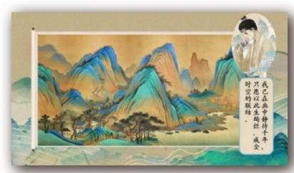
1.情境对话，产生联结
教师邀请学生成为《千里江山图》的“展卷人”, 出示王希孟语音展开对话，学生亮明“新时代展卷
人”身份，在对话中阐述对其了解情况。

2.提出担忧，任务驱动
情境出示王希孟对当代匠心缺失感到担忧，教 师引导学生对话希孟，开启一场《千里江山图》的名 画探究之旅。
活动二：青绿剧场齐分享，对待之法共思索

1.纵古 — — 发现匠心内涵
(1)小组汇报：学生汇报课前调查结果，采用讲故事、播放视频、三句半、采访等多种形式展现课前 调查结果，对匠心精神内涵进行介绍。
(2)提炼关键词：学生进行汇报并总结出匠心精神的内涵为“敬业、专注、精益、创新”。
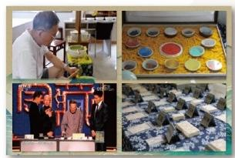
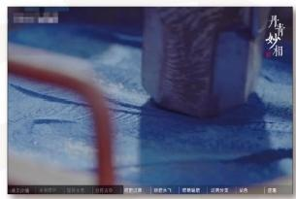


各位同学上午好，欢迎大家来指导，来段传统三句半，叫好! 一块矿石慢慢磨，头青二青和三青，分出九十多种青，看清! 碎石煮石磨一磨，还有过筛和水飞，稍有不慎就白贵，当心! 想要做出好旗料，坚排到底才能行，工人工匠好精神，精益

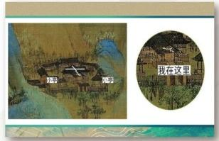

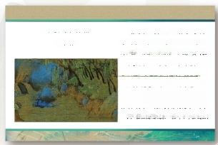
山下几个友人林可观 颇为风雅

据统计。《千空江山图》上大概给 有50多座山峰、20余座山峦、20米座山 离和数十面域，滩及大片水域 其同盘 路的建筑有3998星字。25虚平台，
坛各班，水上还有11应桥。9%每船，
画中的生灵是388个人，13头粒富、2R
热及3鲜飞鸟--其细腻严滋，生动遥
兵的画技为人们卫观了活既瓦的江南好
山水，岳王鸥使效取一恤都可单独成西.

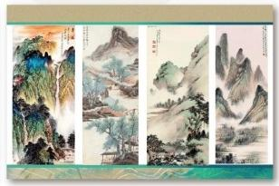

2 .探今 — — 了解对待之法
(1)提炼关键词：引导学生深入思考现代人应当如何对待匠心精神，在思考的基础上，提炼出能够 代表其观点的核心词汇。学生将提炼出的关键词输入到平板上的词云平台，并提交结果。
(2)说明理由：教师根据课堂上生成的词云图，进行关键词的频次分析，其中字号最大的词汇代表 被提交频次最多，即学生普遍关注的关键词。学生对自己提炼出的关键词进行解释，说明选择这些 词汇作为关键词的理由，从而加深对匠心精神现代意义的理解和认识。



学习任务：
1.思考：现代人如何对待匠心精神?
事壹作中
2.总结：得出关键词，输入到平板词云。 3.阐述：说说输入该关键词的理由。

设计意图：通过呈现王希孟语音创设情境，作画者作为画中人出现，在对话中产生今人 与古人的时空联结，由此进行任务驱动。在学生了解目前对匠心缺乏的境况后，展示课前搜 集到的资料，通过不同形式的介绍，汇总得出匠心的四种内涵，并通过当堂思考如何对待匠 心精神，总结关键词输入到词云中，由此从“纵古”到“探今”知晓画卷中的匠心内涵与对 待匠心之法。



活动 一 ：破解颜色密码，细节之中显匠心

教师出示情境中希孟赞赏学生的求知精神，匠心蓄力值有所上升，邀请学生一同入画，探索 《千里江山图》历经千年不褪色的秘密。

1.聚焦矿石，学习步骤
学生阅读线索盒中的操作卡，学习矿石颜料研磨和过筛过程。线索盒里提供的内容为：矿石颜 料制作操作卡、石青与石绿碎石、研磨工具、过筛工具、纸盘、白手套。

2.提取精华，体验匠心
小组分工合作，组织、研磨、过筛、记录、观察、汇报各由一人负责，限时三分钟，最终将筛出的 粉末呈现于纸盘上。

3.抒发感受，体悟匠心
学生思考体验过程，结合匠心精神的内涵表达感受。

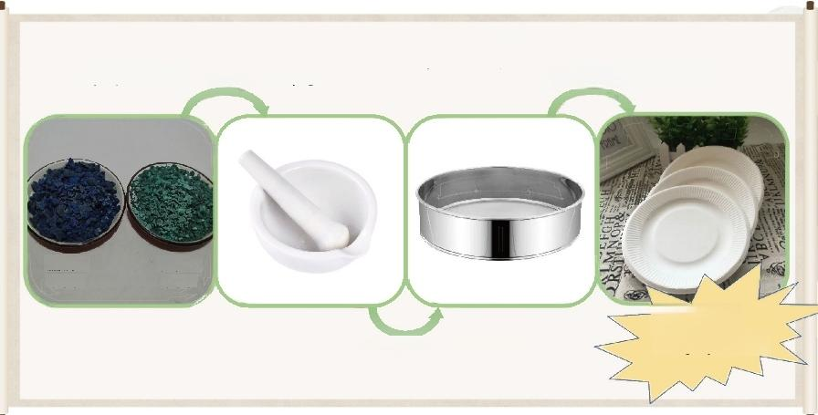
操 作 卡
将粉末筛在盘子上!

孔雀石 小 颗 粒
研磨时要
研磨后将碎石与粉末过筛
将碎石倒入后顺时针研磨
注意安全哦!
蓝铜矿 小颗粒

关键词 | 学生体验 | 教师引导
敬业 | 通过研磨矿石的实际操作，学生 感受到手臂酸痛，从中体悟到研磨匠 人的敬业精神。 | 出示研磨工人的职业病病历单和 工作时间长度的资料，进一步加深学 生对"敬业"这一品质的理解。
专注 | 学生发现磨了许久的矿石，得  到的粉末数量却很少，估算完成12  米长卷需要的时间，感受到制作矿 石颜料需长时间的专注。 | 展示矿物颜料制作工序图，明确 体验活动只是九个步骤中的两步而 已，引导学生理解需要持之以恒、专 注投入才能得到珍贵的颜料。
精益 | 在过筛粉末的过程中，学生发  现需要反复多次才能得到细腻的粉 末，有些大颗粒过不了筛，感受到 这个过程需要精益求精。 | 展示学生使用的筛色工具和色 卡，对比不同目数筛出的粉末和颜 色，引导学生体会到要得到细腻纯 正的颜料，必须不断反复改进。


关节炎
屉肌劳损

研磨是 一 项对腰部损耗很大的工 作，由于要长时间坐着， 还 要不 停 地 向石白内 加 水，研磨石青至少需要人 工研磨1小时才能进入下 一 步骤。

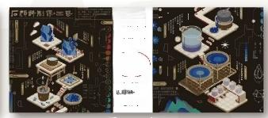
1 前 速 清 洗 2. 取石敲碎
3.水重去条
4桃后险希
5 . 粗度
6过择加 z水飞沉次
9. 过择装靴

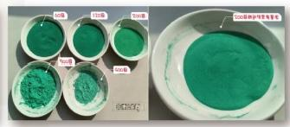

活动二：铺展长幅画作，观赏之中感匠心

1. 扩 充 延 伸 ， 展 示 工 艺
出示情境，希孟诉说其他作画材料，如徽墨、宣笔、双林绫绢等。这些材料的制作过程要经历数 道工序，耗费大量的时间和精力才得以制成，十分珍贵。学生由此感受其余工艺中蕴含的匠心。

2. 展 卷 仪 式 ， 加 深 体 悟
教师邀请各组代表上台进行画作展卷仪式，小组代表伴随着《只此青绿》高潮迭起的伴乐依次 展卷，四幅卷轴徐徐展开，拼成一幅完整的《千里江山图》,其宽度从教室的一端延伸至另一端，让 学生感受到千年前的辉煌在眼前重现。

3.呈现影响，领悟价值
教师展示资料，学生从中了解《千里江山图》给中国和世界带来的深远影响。随后，教师进行总 结，激励学生通过积极探索与亲身体验，深刻感悟匠心四方面内涵的重大意义，使学生在认知与实 践中不断提升对匠心精神的理解与感悟，匠心蓄力值也随之缓缓上升。
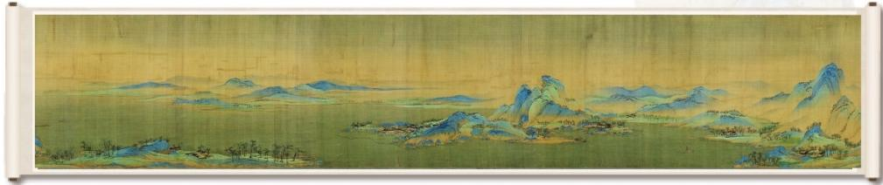

设计意图： 学生分组使用“线索盒”,在研磨碎石后过筛得到颜料粉末，在这 一 活动中 体验“敬业、专注、精益”的匠心内涵。之后结合王希孟的“创新”理念绘出名画，进而理 解匠心精神。在此基础上拓展画材工艺，并在课堂上展示长幅画作与相关资料，以此激发学 生对匠心中“敬业、精益、专注、创新”这些品质的赞赏与敬佩之情。因为这些品质使得画 作能够流传千年且影响深远，也能激发学生的崇敬之情。



活动 一 ：青绿现状齐思辨，观点碰撞立匠心

1.出示辩题，辩论思考
希孟表示现代社会中机械高度发达，机械完全可以代替手工进行工艺制作，人工AI 对手工业 也有巨大冲击，今天我们的社会还需要匠心精神吗?
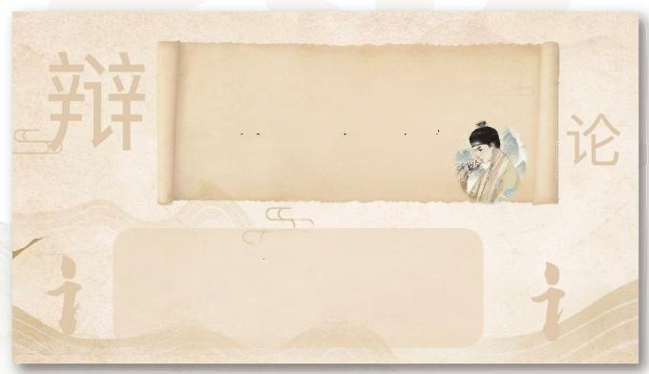

现代社会中机械高度发达，机械 完全可以代替手工进行工艺制作，人
工Al 对手工业也有巨大冲击， 而今我们的社会还需要匠心 精神吗?

辩论赛规则
正方与反方就“是否需要匠心”这一议题展开
辩论，双方各自坚守立场。辩论采用即兴形式，限 时三分钟，正反双方轮流发言，充分阐述各自观点. 最终，辩论的胜负将由投票结果来决定。


2.展开辩论，立志于心 观点预设：


◎生活节奏快，生活压力大， 坚持匠心精神便效率低下；
反方
正方
◎欲速则不达，我们要耐得 住寂寞才能出得了成绩；
◎各行各业中都需要匠心精 神才能长久地造福于世；
◎研发创新需要匠心，只抄 他人的东西，会止步不前。
◎匠心精神可以作为一种兴趣 爱好发展，坚持需要成本；
◎工业化生产可以降低成本， 拉动社会发展。

活动二：挖掘身边匠心事，联系生活定匠心

1. 链接生活，挖掘匠心
引导学生回归生活，找寻生活中具备“敬业、专注、精益、创新”这些匠心品质的人，并简单分享 他们的匠心事迹。

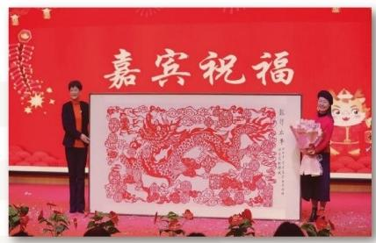
2.视频链接，匠人闪现
教师呈现一幅气势恢宏的巨幅剪纸作品，学生回 顾并分享自己以往在何时何地观赏到这幅作品。借此 契机，学生通过视频了解创作者游老师的非遗传承 路。随后，特邀剪纸非遗传承人游老师莅临课堂，鼓励 学生们积极向游老师提问，通过游老师细致入微地解 答，学生们体会剪纸艺术背后蕴含的匠心精神与文化 传承的重要意义。

3.扩展链接，勇立匠心
视频播放学生、家长、教师、学校工作人员的日常工作场景，学生理解匠心就在身边，通过理解 身边的匠心，蓄力值再次上升。

设计意图： 通过“探究青绿现状”“辩论思考”等环节，学生们深刻地认识到在现代 社会中，匠心依然具有不可或缺的重要性。随后，学生们思考身边的匠心事例，深入挖 掘身边的匠心元素。为了让学生们更直观地感受匠心精神，还邀请了身边的匠人老师亲 临课堂，同时出示校园中的匠心表现进一步感受匠心。通过这些方式，将匠心精神从《千 里江山图》所代表的艺术高度，巧妙地迁移到学生们的日常生活当中，让学生们在日常 生活中也能时刻感受到匠心的魅力与价值。

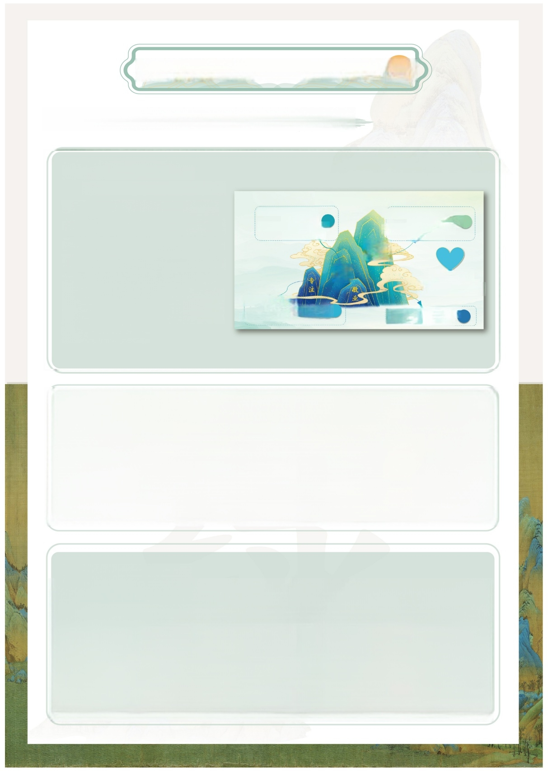
环节四：怀揣青绿情怀，践行匠心独运

活动 一 ：制定班级匠心计划，传承拳拳匠心

1. 聚 焦 自 身 ， 评 估 匠 心 值
教师在课堂上展示了“青绿 匠心卡",并对其进行详细解读。 随后，引导学生深入思考自己当 前所具备的匠心值，要求学生在 平板上对自己的匠心值进行打分 评估。通过这 一 自我反思过程， 学生们能够清晰地认识到自己的 不足之处，从而明确后续学习与 提升的具体方向。

我的“青绿匠心卡”
1.作业：反复检查， 认真订正。  精矗  2兴趣：严格要求自己， 追求完美 · ▲ | 3.学习：不断挖掘适合  自己的学习模式。  4.创作：激发自身灵感，  奇思妙想。    我的匠心值  ( 湿 馨提示：做到1项得1分 ，  最后统计匠心值填入爱心处)
5. 短期：专注完成
7. 个人：做好值日工作。 8. 班级：做好管理岗。
作业，不受他人影 响 。 6. 长期：能有计划地完成任务。


我的“匠心进阶计划”

2 . 发 现 问 题 ， 思 考 解 决 法
学生明确自身不足后，依托“青绿匠心卡” 思考如何取得进步，随后写下自己的“匠心进阶 计划”。教师邀请学生分享，并总结每个人都能 不断进步，成为一名具有匠心精神的小学生。
我可以：

3. 组 建 作 品 ， 实 践 匠 心 行
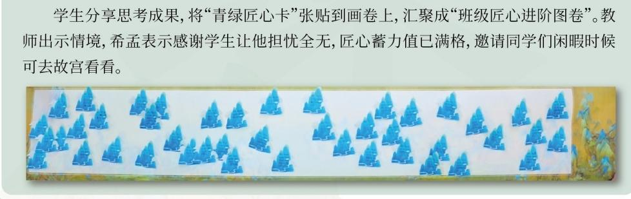

活动二：观看时代千里江山，挖掘时代匠心


1.播放视频，匠心升华
播放人民网推出的中国近十年的《新千里江山 图》视频，视频中展现的画卷中有袁隆平、黄文秀、 张桂梅和边防战士等画面。
视频播放后请学生谈看到的人物与其背后的 故事。教师引导学生理解“人民就是江山，江山就是 人民",要怀揣着匠心精神，续写未来，让这片土地 不断焕发生机活力。

2. 情境总结，蓄力前行
通过本堂课的“展卷”,学生明白在敬业方面，匠心是高度的责任感；在精益方面，匠 心是对细节的极致追求；在专注方面，匠心是能够沉下心来排除干扰；在创新方面，匠心 是基于专注和精益而突破传统挖掘新可能。基于此，他们知晓在学习和生活中该如何对 待匠心并融入日常，还制定了符合自身的匠心计划。
教师强调班级作为一个集体，应成为匠心精神孕育与成长的土壤，每一位同学都有 责任和义务让匠心精神在班级里不断发扬光大，让其成为推动班级进步的内在动力。

设计意图：通过“青绿匠心卡”自我评估匠心，组合成“班级匠心进阶图卷”环节， 学生发现自身短板，并针对性形成匠心计划，以艺术作品的形式呈现，让匠心传递。通 过播放人民网推出的《新千里江山图》视频，学生了解大国需要匠心，人民的匠心汇聚 在一起才能绘制成大国的千里江山，匠心应当是一种精神存在于每一个中华儿女心中。



班 主 任 总 结 ：
在《千里江山图》画卷的探索之旅中，我们对话希孟，蓄力了匠心精神，对现代社会来 说，它是指在“短、平、快”的情形下，少一些浮躁，多一些纯粹；少一些投机取巧，多一些脚 踏实地；少一些急功近利，多一些优品精品；它是敬业，是专注，是精益，是创新，是“不以 物喜，不以己悲”的淡定自信，面对浮华，永远保持自己的节奏，永远相信自己的未来。
我们长大后会走向天南海北，从事各行各业，传承匠心，是一场永不停歇的接力赛， 希望大家将匠心践行到生活的方方面面，用匠心展好人生的千里长卷。


拓展延伸



要求：认真观察手工艺大师的操作手法、专注态度以及对细节的把控。活动结束后，对比 自己与大师的作品，分析差距，并结合自己的匠心进阶计划，思考在敬业、专注、精益、
 “匠心传承”手工艺体验活动
创新等方面自己可以改进的地方。可以将自己的体验和感悟记录下来，形成一篇心得体会。
体会匠心精神 感受敬业精神 激发创新精神

“匠心传承”手工艺体验活动记录表
活动地点 | 口陶艺工作室 口木雕工坊 口刺绣作坊 口其他：( )
学习所获
及时反思
改进创新


 “匠心在身边”人物采访活动
要求：寻找身边具有匠心精神的人物进行采访，如小区的优秀保安、敬 业的邮递员等。采访前需制定详细的采访提纲，围绕匠心精神的“敬 业、专注、精益、创新”等方面进行提问。采访结束后，要对采访内 容进行整理，制作成采访报告或手抄报，在班级内分享展示。并结合自 己的匠心进阶计划，制定自己在某一匠心品质上的具体提升措施。

 “匠心创新”创意项目挑战活动
要求：每小组根据设定的主题开展一个创意项目。遵循匠心精神的要求， 认真对待每一个环节，精心处理每一个细节，不断寻求精益求精的改进 方法，大胆创新。项目完成后，各小组进行展示和讲解，介绍创意来源、 制作过程以及如何在项目中体现匠心精神。其他小组的同学进行提问和 评价。最后，回顾自己在匠心进阶计划中的目标设定，总结自己在活动 中的收获和不足，对计划进行调整优化。

发现身边的匠心精神 完善匠心进阶计划

综合运用匠心精神 明确发展方向


七 板书设计

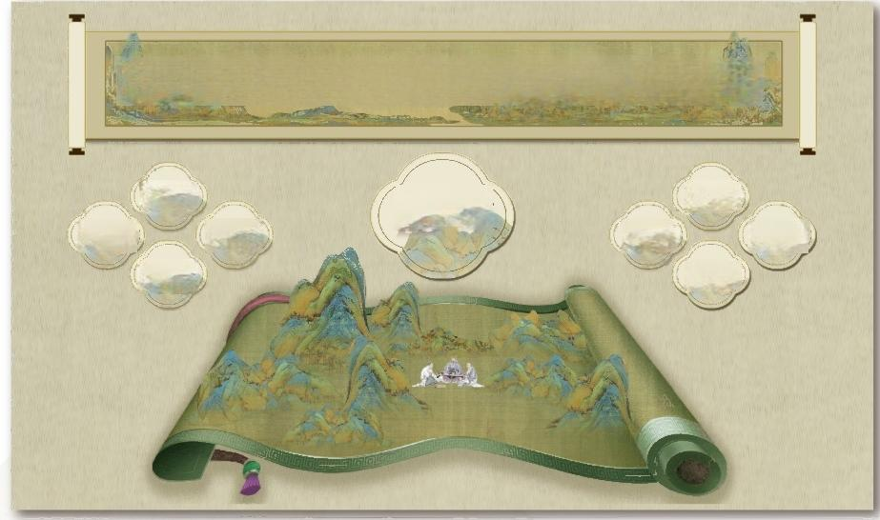
走进只此青绿传承拳拳匠心

匠 心
保护
尊 重 弘扬
敬业
创新
精益
传 承
专 注


八

班会反思

一 、沉浸体验，让浅显认知深起来

课堂以一幅缓缓展开的画卷为始，巧妙联结王希孟与学生，跨越时空共探名画。活动 从“纵古”追溯至“论今”,引导学生在一系列分享中深刻领悟匠心精神。借助线索盒的互 动体验，学生仿佛置身其境，深切感受匠人之魂。在这沉浸式的课堂氛围里，学生紧随希 孟步伐“入画”,将对《只此青绿》舞蹈的浅层喜爱，转化为深挖其背后故事及当代意义的 思考。这一过程不仅明晰了匠心精神的内涵，还启发学生思考作为新时代小学生应如何 秉持匠心。最终，通过制作“班级匠心进阶图卷”,学生将匠心精神内化于心，外化于行，让 匠心在学习生活的每一处角落生根发芽，代代传承。

二、古今传承，让探索之旅趣起来

通过“体验打磨碎石、提取矿物颜料”等实践，学生亲身体验了青绿颜料制造，感受传 统技艺魅力，增强了动手能力，领略了古代匠人智慧。为增添课堂趣味，教师利用AI 技 术 生成王希孟语音，让学生仿佛穿越时空对话古人，激发了学习兴趣。同时，引入平板电脑 及词云技术，让学生在平板上运用“青绿匠心卡”,评估自身匠心值，这一创新举措让课堂 互动更加便捷高效，让学生能够在实践中深刻体会到匠心精神的内涵与价值。平板上的 互动与分享，让探索之旅更有趣且富有成效。

三 、文化育人，让传世名画活起来

本节课以《千里江山图》为切入点，旨在深入探索并传承中华传统文化中的匠心精 神。尽管名画本身无生命，但本课通过挖掘其精神内核，引领学生与希孟“对话”,一窥名 画千年流传背后的创作奥秘。在此过程中，学生不仅了解了青绿颜料制作的繁复工艺，更 深刻认识到一幅杰作背后凝聚的无数人的心血。同时，强调《千里江山图》在当代依然焕 发活力，对中外文化产生深远影响，鼓励学生在探索中传承这份匠心独运。整堂课以名画 为轴，逐步揭示其背后的匠心内涵，使学生在《千里江山图》的绝美画卷中，既体悟到匠心 精神，又能致力于将匠心践行到生活中的方方面面。

